

ФАКУЛТЕТ ЗА ИНФОРМАТИЧКИ И КОМУНИКАЦИСКИ ТЕХНОЛОГИИ - БИТОЛА
Проектна задача по предметот веб програмирањена тема:

„MovieReel – Веб платформа за управување и преглед на филмови“

Ментор: Студент:
Проф д-р Наташа Б. Табаковска Христијан Сребреноски ИНКИ 1138

Битола, 2026

1. Вовед
Во современото дигитално општество филмската индустрија е силно поврзана со веб технологиите. Корисниците секојдневно користат различни платформи за пребарување, оценување и следење на филмска содржина. Поради тоа се јавува потреба од централизирани системи кои овозможуваат лесен пристап до информации за филмови и едноставно управување со содржината.
MovieReel претставува веб-базирана апликација развиена со MERN технологија (MongoDB, Express.js, React.js и Node.js). Апликацијата овозможува регистрација и автентикација на корисници, преглед на филмови, пребарување и филтрирање на содржина, како и административен систем за управување со базата на податоци.
Главната цел на проектот е да се демонстрира практична примена на современите веб технологии преку изработка на целосна Full Stack апликација.

2. Анализа и планирање на системот
Пред започнување на програмската имплементација беше извршена анализа на барањата и потребните функционалности.
Системот беше поделен на две главни кориснички улоги:
• Обичен корисник (User)
• Администратор (Admin)
Корисниците имаат можност да:
• Креираат профил
• Се најавуваат во системот
• Прегледуваат филмови
• Пребаруваат филмска содржина
• Управуваат со сопствените податоци
Администраторите имаат дополнителни можности:
• Додавање нови филмови
• Ажурирање на постоечки филмови
• Бришење на филмови
• Управување со корисници
• Следење на системските податоци

3. Фаза 1 – Wireframes и дизајн
Првата фаза од развојот беше креирање на Wireframes, односно визуелни скици на корисничкиот интерфејс.
Во оваа фаза беше дефиниран изгледот на:
• Почетна страница (Home Page)
• Страница за најава (Login)
• Страница за регистрација (Register)
• Листа на филмови (Movies Page)
• Детален приказ на филм (Movie Details)
• Административен панел (Admin Dashboard)
Wireframes овозможија визуелизација на целокупниот систем пред започнување со програмирање. Со нив беа одредени позициите на менијата, формите, копчињата и навигацијата низ апликацијата.
Во оваа фаза беа искористени HTML и CSS прототипи со цел да се добие реална претстава за идниот изглед на платформата.

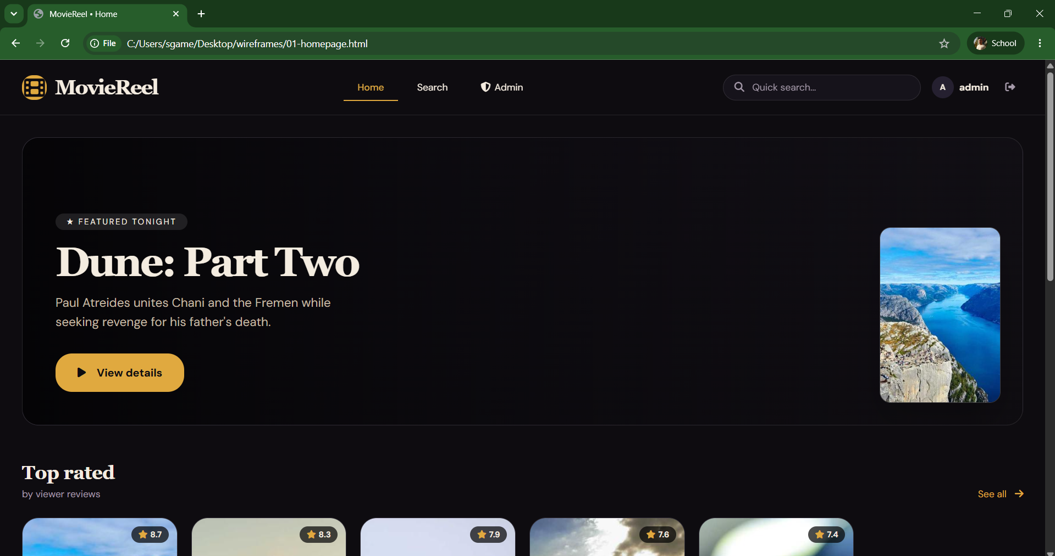

4. Фаза 2 – Backend развој
По завршувањето на дизајнот започна развојот на серверскиот дел од апликацијата.
Backend системот е развиен со Node.js и Express.js и е задолжен за обработка на барањата од клиентската апликација.
Имплементирани се следните функционалности:
4.1 Автентикација и авторизација
Системот користи JWT (JSON Web Tokens) за сигурна автентикација.
Корисниците можат:
• Да креираат нов профил
• Да се најават во системот
• Да пристапуваат до заштитени ресурси
JWT токените овозможуваат сигурна комуникација помеѓу клиентот и серверот.
4.2 REST API
Backend системот обезбедува REST API преку кое Frontend апликацијата комуницира со базата на податоци.
Имплементирани се API рути за:
• Users
• Authentication
• Movies
• Categories
• Admin функции
4.3 Middleware компоненти
Користени се middleware механизми за:
• Проверка на JWT токени
• Проверка на кориснички улоги
• Обработка на грешки
• Валидација на податоци

5. Фаза 3 – База на податоци
За складирање на податоците е користена MongoDB.
Базата содржи повеќе колекции:
Users Collection
Содржи информации за:
• Корисничко име
• Е-пошта
• Лозинка (hash)
• Улога
Movies Collection
Содржи:
• Наслов на филм
• Опис
• Жанр
• Година на издавање
• Постер
• Рејтинг
MongoDB беше избрана поради нејзината флексибилност, брзина и лесна интеграција со JavaScript технологии.

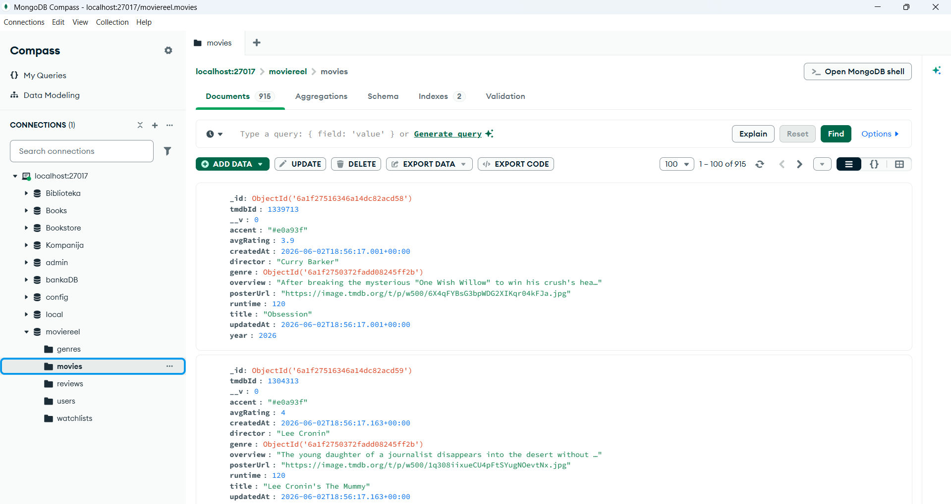

6. Фаза 4 – Frontend развој
Frontend делот е изработен со React.js и Vite.
React овозможува изградба на модерни Single Page Applications (SPA) со брза интеракција и динамичко ажурирање на податоците.
Имплементирани се:
• React Components
• React Router
• Context API
• Axios комуникација со API
Главни страници:
Home Page
Прикажува листа на најнови и популарни филмови.
Movies Page
Овозможува пребарување и филтрирање на филмови.
Movie Details Page
Прикажува детални информации за избраниот филм.
Login/Register Pages
Овозможуваат автентикација на корисниците.
Admin Dashboard
Овозможува управување со филмовите и корисниците.

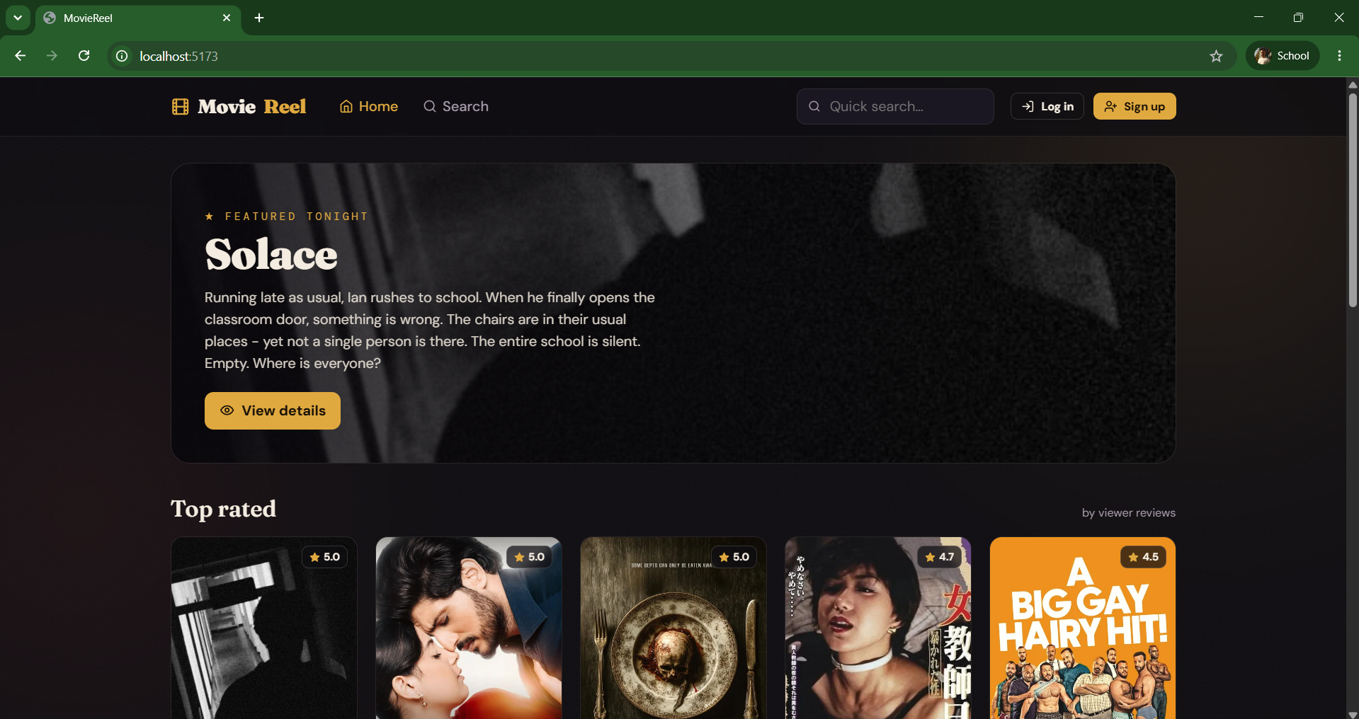

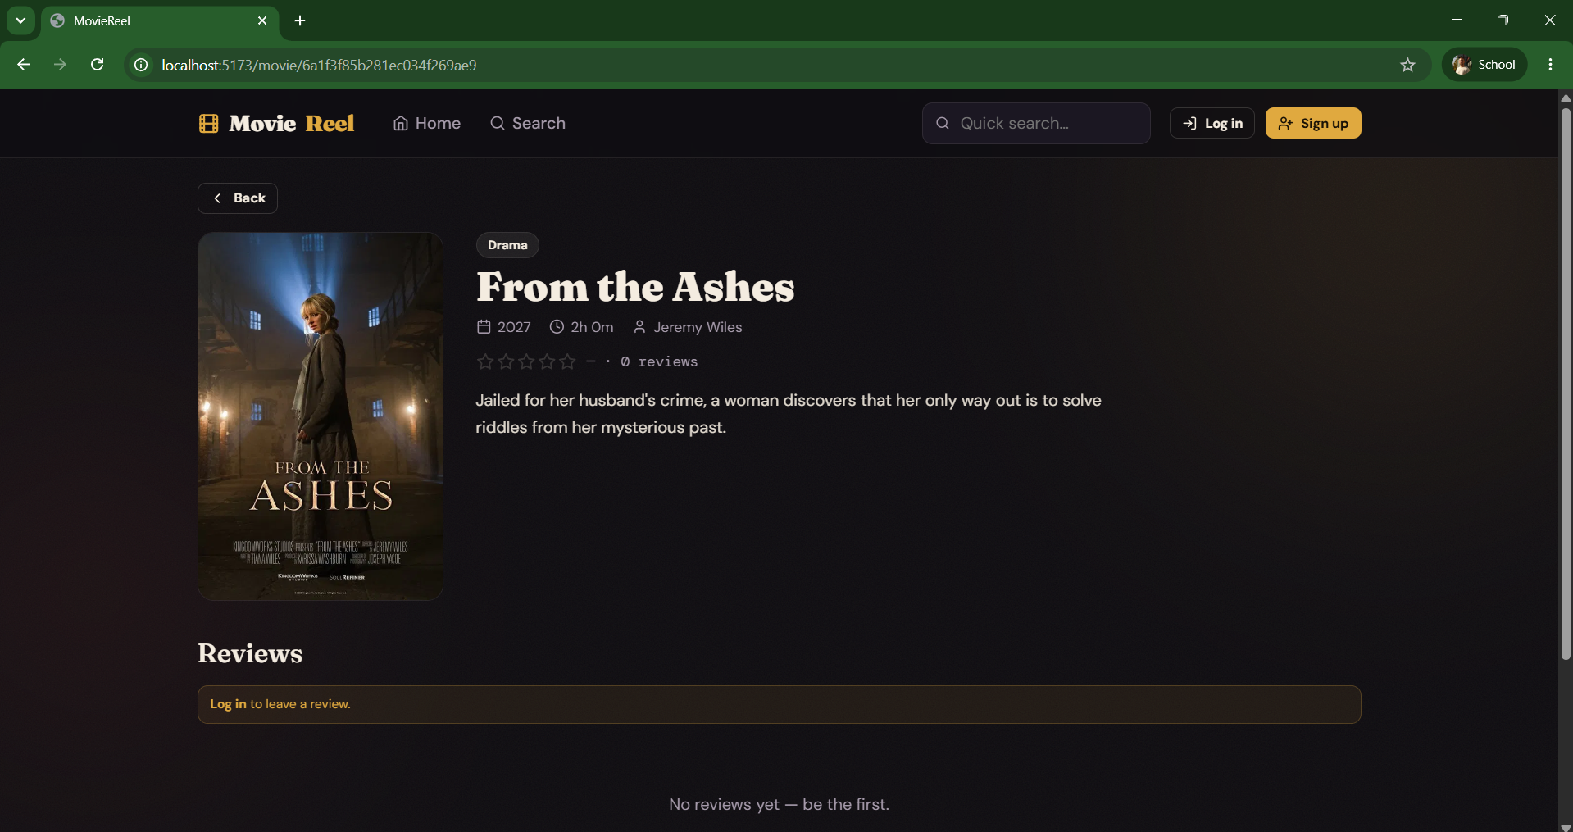

7. Swagger API документација
За подобра документација на системот е користен Swagger.
Swagger овозможува:
• Преглед на сите API рути
• Тестирање на API повици
• Подобра документација за развивачи
Документацијата автоматски се генерира врз основа на API спецификациите.

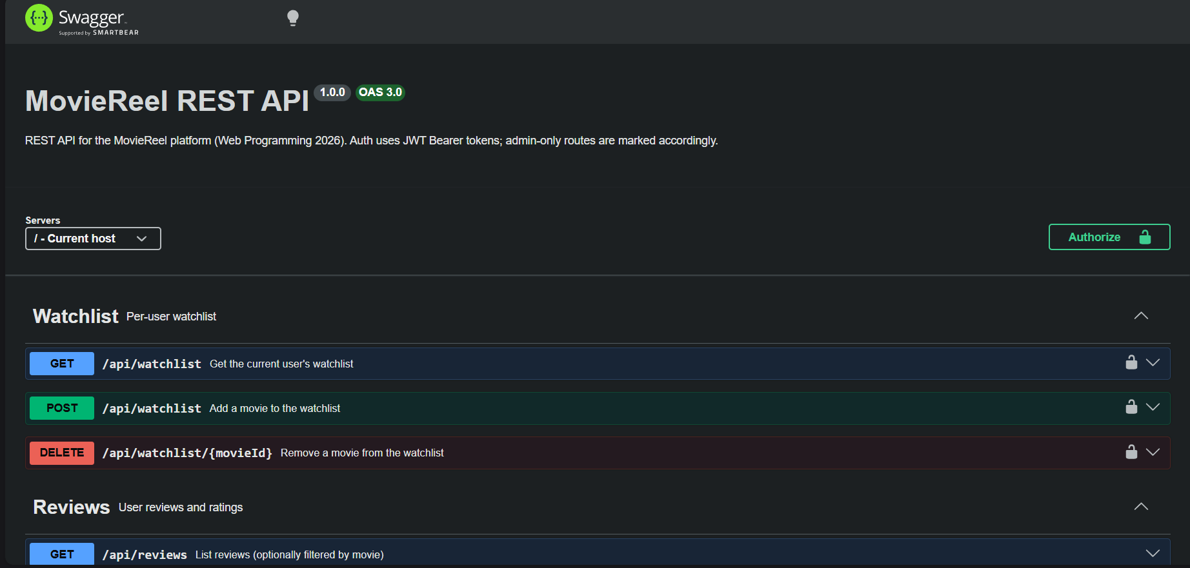
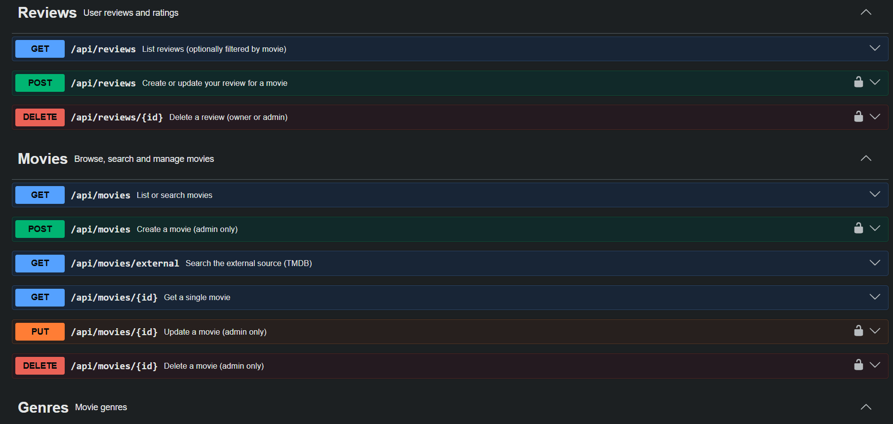

8. Docker и контејнеризација
Апликацијата е подготвена за работа во Docker околина.
Користени се:
• Docker
• Docker Compose
Придобивки:
• Лесно поставување на системот
• Конзистентна околина за развој
• Поедноставено тестирање и дистрибуција
Со Docker целата апликација може да се стартува со една команда.

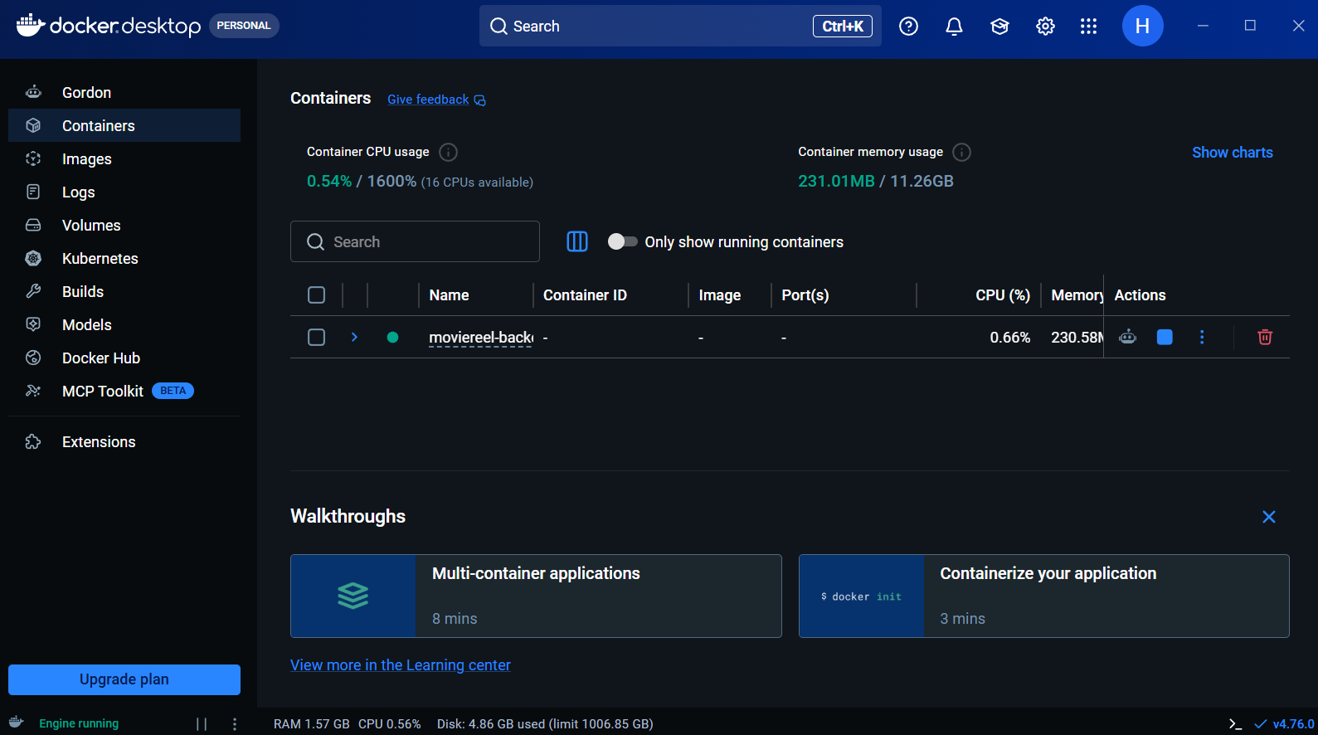

9. Тестирање на системот
По завршување на развојот беше извршено функционално тестирање.
Тестирани беа:
• Регистрација на корисници
• Најава на корисници
• JWT автентикација
• CRUD операции за филмови
• Административни функции
• Работа со MongoDB база
• API комуникација
Сите функционалности успешно ги поминаа тестовите.

10. Заклучок
MovieReel претставува комплетна Full Stack веб апликација развиена според современи принципи на веб програмирање. Во рамките на проектот беа имплементирани клиент-сервер архитектура, работа со база на податоци, автентикација, авторизација, REST API комуникација и административен систем.
Проектот успешно ги демонстрира можностите на MERN технологијата и претставува практичен пример за изработка на современи веб апликации. Системот е целосно функционален, скалабилен и подготвен за понатамошно надградување со дополнителни функционалности.

